CHƯƠNG 4: CHÂU MỸ

Bài 14
THIÊN NHIÊN VÀ DÂN CƯ XÃ HỘI BẮC MỸ.

Tiết 2: Hoạt động 2: TÌM HIỂU VỀ DÂN CƯ – XÃ HỘI BẮC MỸ

- Chuyển giao nhiệm vụ:
NHIỆM VỤ 1: vấn đề nhập cư và chủng tộc
+ Hoạt động theo cặp.
Trả lời nhanh các câu hỏi bên dưới
PHIẾU HỌC TẬP
Câu hỏi | Đáp án
Vào năm 2020, người châu Á nhập cư vào Bắc Mỹ chiếm bao nhiêu %? | 33,9%
Từ năm 1990 – 2020, châu lục nào có tỉ lệ người nhập cư vào Bắc Mỹ giảm? | Châu Âu (từ 26,7 % giảm còn 13,7%)
Quốc gia nào nhận người nhập cư lớn nhất thế giới? | Hoa Kỳ
Năm 1492, dòng di cư lớn vào Bắc Mỹ từ châu lục nào? | Châu Âu
Từ thế kỉ 16 – 19, người dân ở châu lục nào bị cưỡng bức di cư đến Bắc Mỹ làm nô lệ? | Châu Phi
Vào thời gian nào Bắc Mỹ thu hút người nhập cư từ khắp nơi trên thế giới? | Sau chiến tranh thế giới thứ 2
Vào thời gian gần đây, người nhập cư vào Bắc Mỹ chủ yếu đến từ khu vực nào? | Trung và Nam Mỹ, Châu Á
Các chủng tộc ở Bắc Mỹ? | Môn-gô-lô-it, Ơ-rô-pê-ô-it, Nê-grô- it
Năm 2020, dân số ở Bắc Mỹ là bao nhiêu? | 370 triệu người
Gia tăng dân số ở Bắc Mỹ chủ yếu là do | Nhập cư

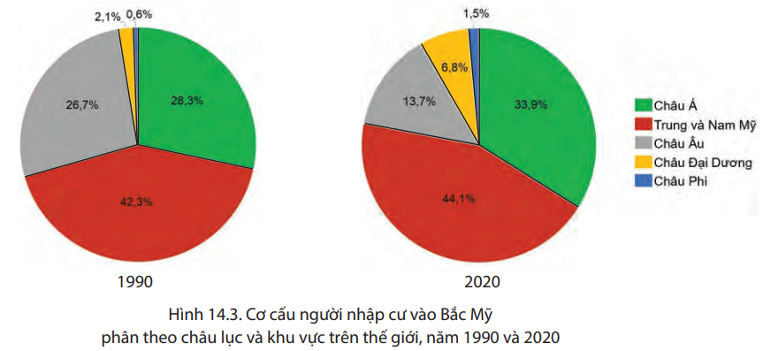
NHIỆM VỤ 2: vấn đề đô thị hóa
+ Hoạt động cá nhân.

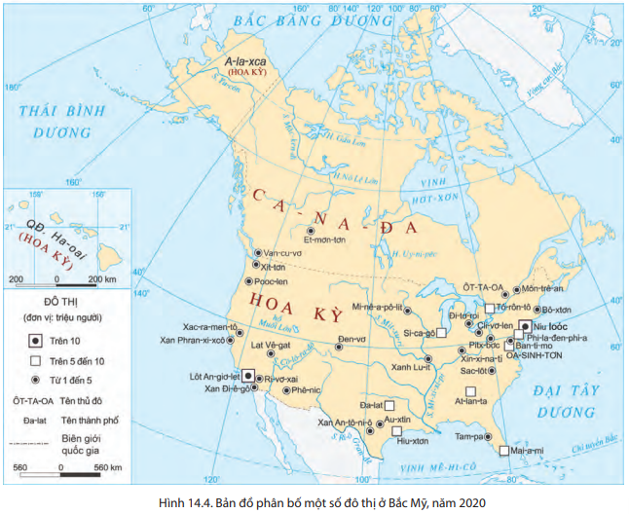
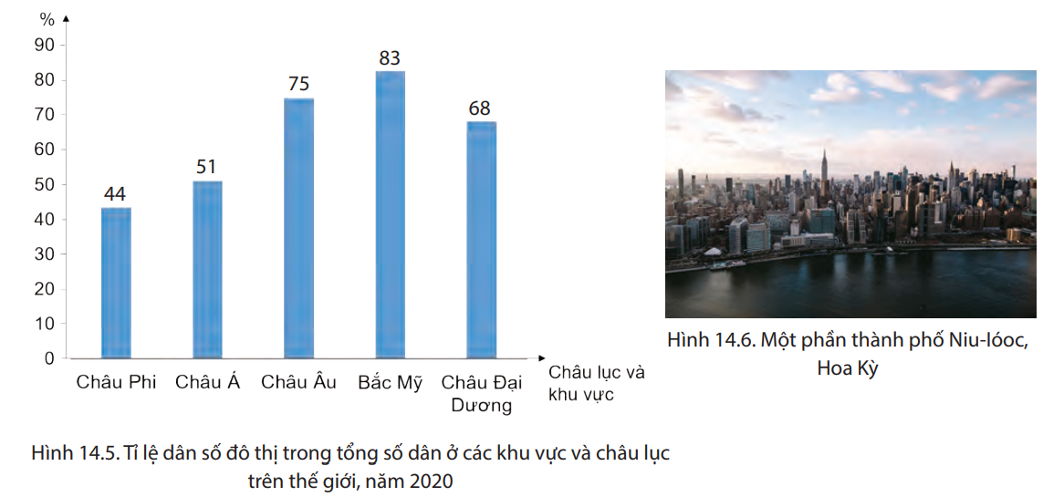
- Thực hiện nhiệm vụ:
NHIỆM VỤ 1 | + Các cặp đọc nội dung mục 2a “vấn đề nhập cư và chủng tộc” kết hợp phân tích cả biểu đồ “cơ cấu người nhập cư vào Bắc Mỹ phân theo châu lục và khu vực trên thế giới, năm 1999 và 2000”.  + HS cố gắng ghi nhớ nội dung của phần này trong 5 phút.  + Hết 5 phút, HS đóng hết sách vở, HS hoàn thành phiếu học tập trong 5 phút.
NHIỆM VỤ 2 | + Dựa vào các hình 14.4, 14.5, 14.6 và thông tin trong bài, HS phân tích vấn đề đô thị hóa ở Bắc Mỹ và kể tên các đô thị trên 10 triệu dân ở Bắc Mỹ.  + HS viết vào giấy note trong 5 phút.

- Báo cáo, thảo luận:

- Kết luận, nhận định:
Mở rộng bài, cho HS xem thêm hình ảnh, bản đồ về dân cư xã hội Bắc Mỹ.
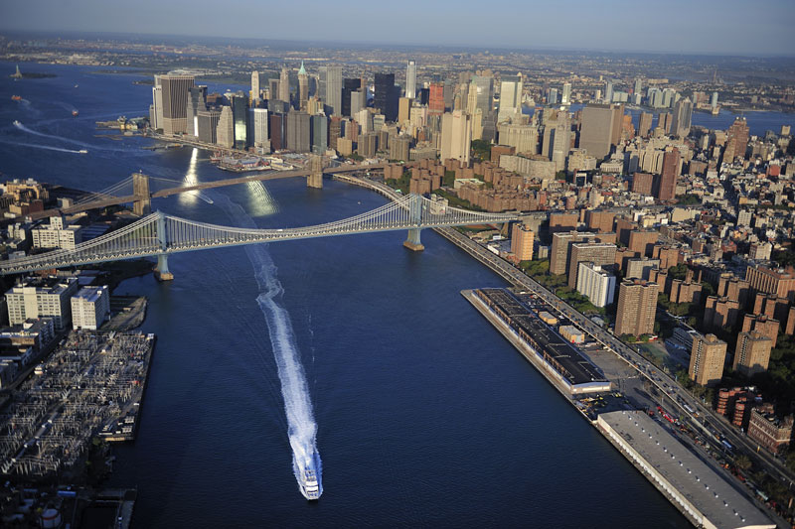 | 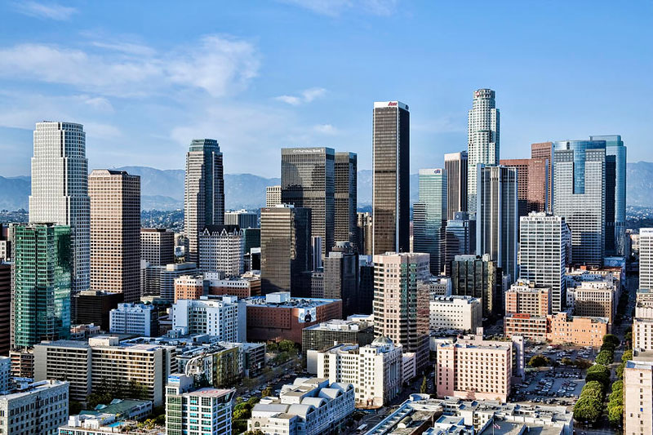
New York: Đây là thành phố đông dân nhất nước Mỹ và là một trong những vùng đô thị đông dân nhất trên thế giới. Với vai trò là một thành phố toàn cầu tiên phong, New York có một tầm ảnh hưởng mạnh mẽ đối với thương mại, tài chính, văn hóa, thời trang và giải trí toàn cầu. Nhiều khu dân cư và danh lam thắng cảnh của thành phố trở nên nổi tiếng trên thế giới. | Los Angeles: Thành phố lớn nhất tiểu bang California và lớn thứ 2 của Mỹ. Los Angeles nổi danh là trung tâm điện ảnh, nơi có rất nhiều minh tinh sinh sống. Nhiều phim và chương trình truyền hình của Hollywood được quay ở thành phố này.
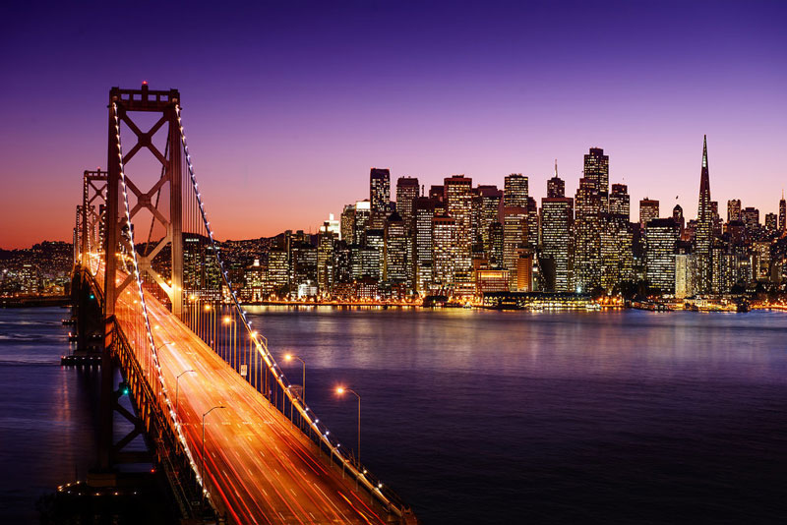 | 
San Francisco. Là quận-thành phố thống nhất duy nhất của tiểu bang California. Đồng thời, nó còn là trung tâm văn hóa và tài chính hàng đầu của Bắc California và vùng vịnh San Francisco. Nó là một trong những thành phố du lịch hàng đầu của Mỹ nói riêng và toàn thế giới nói chung. | Las Vegas. Là thành phố đông dân nhất ở tiểu bang Nevada, là thủ phủ của quận Clark, Mỹ. Las Vegas được mệnh danh là trung tâm giải trí của thế giới. Nó nổi tiếng với các khu nghỉ dưỡng sòng bạc và các loại hình giải trí liên quan.
+ HS: Lắng nghe, ghi bài.

- DÂN CƯ – XÃ HỘI BẮC MỸ
a. Vấn đề nhập cư và chủng tộc
- Nhiều dân tộc, chủng tộc nhập cư vào Bắc Mỹ trong suốt chiều dài lịch sử: Môn-gô-lô-it, Ơ-rô-pê-ô-it, Nê-grô-it…🡪 thành phần dân cư đa dạng.
- Gia tăng dân số ở Bắc Mỹ chủ yếu là do nhập cư.
- Người nhập cư vào Bắc Mỹ chủ yếu đến từ khu vực nào khu vực Trung và Nam Mỹ, Châu Á.
b. Vấn đề đô thị hóa
- Công nghiệp hóa thúc đẩy quá trình đô thị hóa phát triển mạnh mẽ.
- Tỉ lệ dân thành thị cao nhất thế giới (khoảng gần 83%, 2020).
- Các đô thị lớn tập trung ở ven ngũ hồ và Đại Tây Dương.
- Các thành phố lớn (siêu đô thị): Niu Ioóc, Lốt An-giơ-let.

3. LUYỆN TẬP

a) Mục tiêu: Củng cố và khắc sâu kiến thức của bài thông qua trò chơi.
- Chuyển giao nhiệm vụ:

CÂU HỎI | ĐÁP ÁN
- Phía Tây của Bắc Mỹ chủ yếu là địa hình gì? | Núi cao
- Miền núi Coóc-đi-e có độ cao trung bình bao nhiêu? | - – 4000 m
- Miền núi Coóc-đi-e có kéo dài bao nhiêu km? | 9000 km
- Kể tên các đồng bằng ở Bắc Mỹ? | Canada, Lớn, Trung tâm, Duyên hải
- Dãy núi A-pa-lat nằm ở phía nào của Bắc Mỹ? | Phía Đông
- Kể tên các siêu đô thị ở Bắc Mỹ? | Niu Ioóc, Lốt An-giơ-let.
- Vì sao khí hậu Bắc Mỹ có sự phân hóa theo chiều Bắc - Nam? | Lãnh thổ trải dài từ vòng cực Bắc đến khoảng vĩ tuyến 25⁰B
- Vì sao khí hậu Bắc Mỹ có sự phân hóa theo Đông – Tây và độ cao? | Do địa hình có sự thay đổi từ Đông – Tây: núi già, đồng bằng, núi cao.
- Kể tên các đới khí hậu ở Bắc Mỹ? | Cực, cận cực, ôn đới, cận nhiệt và nhiệt đới
- Khu vực ven biển Bắc Mỹ có đặc điểm khí hậu như thế nào? | Khí hậu điều hòa, mưa nhiều.
- Khu vực sâu trong lục địa Bắc Mỹ có đặc điểm khí hậu như thế nào? | Biên độ nhiệt năm lớn, khô hạn, mưa ít.
- Nguồn cung cấp nước cho sông ở Bắc Mỹ từ đâu? | Mưa, tuyết và băng tan.
- Tỉ lệ dân đô thị ở Bắc Mỹ chiếm bao nhiêu %? | Gần 83%
- Kể tên các hồ lớn ở Bắc Mỹ? | Ngũ Hồ, Uy-ni-pếc, Gấu Lớn, Nô Lệ lớn
- Thiên nhiên Bắc Mỹ chủ yếu nằm trong đới nào? | Đới lạnh và đới ôn hòa
- Trên các cao nguyên của miền núi phía Tây của Bắc Mỹ, thiên nhiên có đặc điểm như thế nào? | Khí hậu khô hạn hình thành hoang mạc, bán hoang mạc
- Kể tên 2 quốc gia có diện tích lớn ở Bắc Mỹ? | Hoa Kỳ, Canada
- Quốc gia nào nhận người nhập cư lớn nhất thế giới? | Hoa Kỳ
- Các đô thị lớn ở Bắc Mỹ tập trung chủ yếu ở đâu? | Các đô thị lớn tập trung ở ven ngũ hồ và Đại Tây Dương
- Quá trình đô thị hóa ở Bắc Mỹ được thúc đẩy bởi các ngành nào? | Dịch vụ và công nghệ cao
……………………………………………………………………………..
PHẦN LỊCH SỬ: BÀI 15: CÔNG CUỘC XÂY DỰNG VÀ BẢO VỆ ĐẤT NƯỚC THỜI LÝ
(1009 - 1225) (T3)

Hoạt động học tập | Nội dung lưu bài
Bước 1. Chuyển giao nhiệm vụ học tập  trả lời câu hỏi  + 1: Liệt kê những thành tựu về giáo dục thời Lý  + 2: Trình bày về tình hình phát triển của văn học thời Lý  + 3: Trình bày về tình hình phát triển của các tôn giáo thời Lý  + 4: Liệt kê các tác phẩm và loại hình nghệ thuật thời Lý | 5. Những thành tựu tiêu biểu về văn hóa – giáo dục  - Giáo dục  + Nhà Lý chú trọng đến việc học tập và thi cử để tuyển chọn người tài .  + Năm 1070 cho xây dựng Văn Miếu, năm 1076 cho xây dựng Quốc Tử Giám là nơi học tập của con em quý tộc và sau đó là những người giỏi trong nước.  + Năm 1075, triều đình tổ chức khoa thi đầu tiên  - Văn học  + Văn học chữ Hán bước đầu phát triển, một số tác phẩm vẫn còn giá trị đến ngày nay như Chiếu dời đô, Nam quốc sơn hà, Cáo tật thị chúng….  - Tôn giáo  + Đạo Phật được được các vua Lý tôn sùng và truyền bá rộng rãi.  + Nho giáo bắt đầu được mở rộng và có vai trò trong xã hội.  + Đạo giáo khá thịnh hành được kết hợp với các tín ngưỡng dân gian.  - Nghệ thuật  + Nghệ thuật điêu khắc đa dạng, độc đáo, tinh tế được thể hiện trên các tượng Phật, các bệ đá hình hoa sen hay trên đồ gốm.
HOẠT ĐỘNG 3. LUYỆN TẬP
a. Mục tiêu: HS hệ thống kiến thức đã học, vận dụng kiến thức để thực hành
HS nắm được những thành tựu tiêu biểu về văn hóa – giáo dục
b. Nội dung: GV tổ chức cho HS chơi trò chơi Ai là triệu phú
c. Sản phẩm: Câu trả lời của HS
d. Tổ chức thực hiện:
Câu hỏi:
Câu 1: Nơi nào được coi là trường học đầu tiên của quốc gia Đại Việt?
- Chùa Trấn Quốc
- Văn Miếu
- Chùa Một Cột
- Quốc Tử Giám
Câu 2: Nhà Lý xây dựng Văn Miếu vào năm bao nhiêu?
- 1069
- 1070
- 1071
- 1072
Câu 3: Nơi đâu đã trở thành trung tâm buôn bán với nước ngoài rất sầm uất?
- Thăng Long
- Cảng Hội An
- Đà Nẵng
- Bến cảng Vân Đồn
2. Thông hiểu:
Câu 4: Ý nào sau đây không phản ánh đúng tình hình tư tưởng – tôn giáo thời Lý?
- Phật giáo được các vua Lý tôn sùng và truyền bá rộng rãi trong nhân dân.
- Nho giáo bắt đầu được mở rộng
- Nho giáo chưa có vai trò trong đời sống xã hội
- Đạo giáo được truyền bá, kết hợp với các tín ngưỡng dân gian
3. Vận dụng
Câu 5: Dưới thời Lý đạo Phật lại phát triển thành quốc giáo không vì lí do nào?
- Do đạo Phật phù hợp với đời sống văn hóa tinh thần của người Việt
- Nhà Lý được thành lập dựa trên sự giúp đỡ của các nhà sư
- Tư tưởng thoát Trung trong buổi đầu mới giành độc lập
- Nho giáo không có tác dụng trong công cuộc xây dựng đất nước
………………………………………………………………………………
BÀI 16. CÔNG CUỘC XÂY DỰNG ĐẤT NƯỚC THỜI TRẦN (1226-1400) (T1)

Hoạt động học tập | Nội dung lưu bài
Bước 1. Chuyển giao nhiệm vụ học tập  HS đọc SGK và hoàn thành phiếu học tập  Thảo luận cặp đôi  ? Dựa vào thông tin trên sách giáo khoa em hãy điền thông tin vào sơ đồ sau.  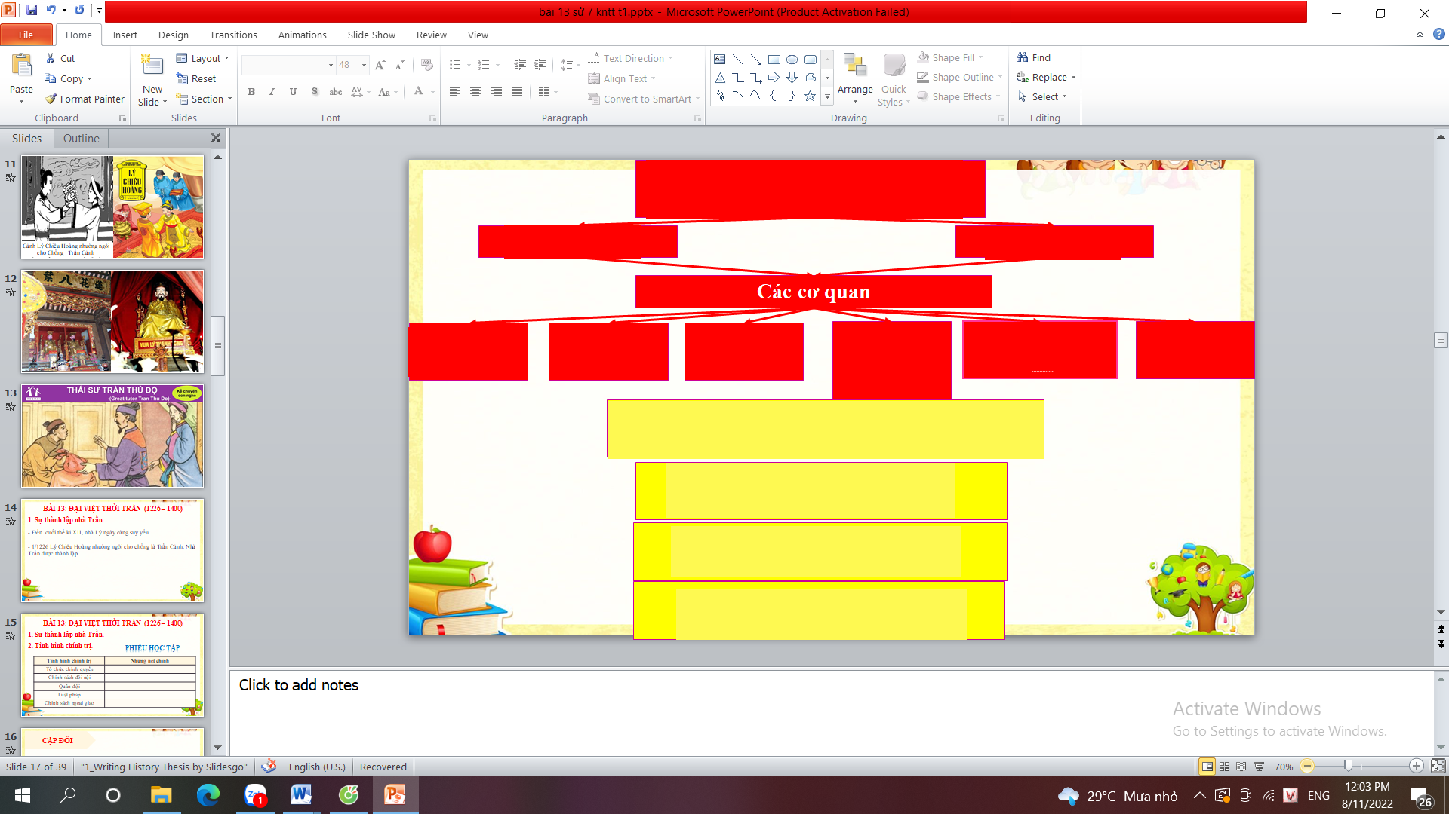  ? Em có nhận xét gì về tổ chức bộ máy nhà nước thời Trần?  ? So sánh điểm giống và khác nhau giữa tổ chức bộ máy nhà nước thời Lý so với thời Trần?  ? Quân đội nhà Trần được tổ chức như thế nào?  ? Nhà Trần đã ban hành bộ luật gì?  ? Nhà Trần đã thực hiện chính sách ngoại giao như thế nào?  Bước 2. Thực hiện nhiệm vụ học tập  - HS đọc SGK và thực hiện yêu cầu.  - GV khuyến khích học sinh hợp tác với nhau khi thực khi thực hiện nhiệm vụ học tập.  Bước 3. Báo cáo kết quả hoạt động  - Các nhóm trình bày kết quả  Dự kiến sản phẩm  Dựa vào thông tin trên sách giáo khoa em hãy điền thông tin vào sơ đồ sau.  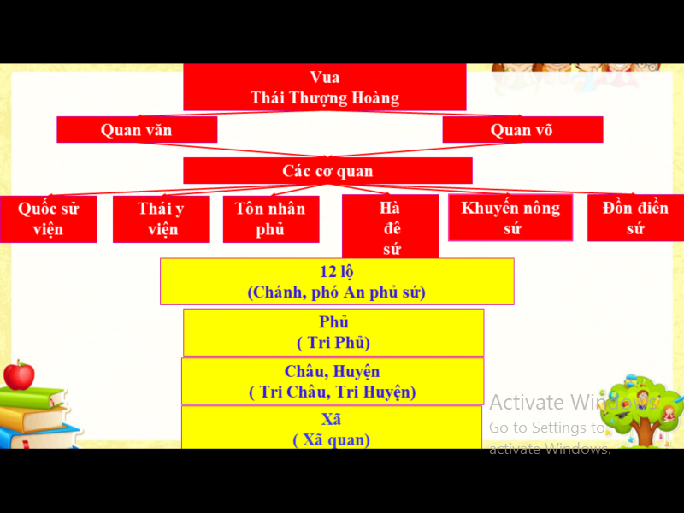  ? So sánh điểm giống và khác nhau giữa tổ chức bộ máy nhà nước thời Lý so với thời Trần?  * Giống: Chế độ quân chủ trung ương tập quyền.  * Khác: Nhà Trần  - Nhà Trần thực hiện chế độ Thái Thượng Hoàng.  - Các quan đại thần phần lớn do họ Trần nắm giữ.  - Đặt thêm các cơ quan, chức quan để trông coi sản xuất.  - Cả nước chia làm 12 lộ.  * Nhận xét: Bộ máy nhà Trần hoàn chỉnh, chặt chẽ hơn nhà Lý. Năng lực quản lý của nhà Trần được nâng cao.  ? Quân đội nhà Trần được tổ chức như thế nào?  Thời Lê sơ xây dựng quân đội với hai bộ phận:  + Quân đội triều đình, quân các lộ, phủ, quân vương hầu.  + Quân đội địa phương: dân binh các làng, xã.  - Thực hiện chính sách “ngụ binh ư nông”.  Ngụ binh ư nông là “gửi binh ở nông”: gửi quân vào nông nghiệp, cho binh lính lao động, sản xuất tại địa phương trong một khoảng thời gian xác định", là chính sách xây dựng lực lượng quân sự thời phong kiến ở Việt Nam.  ? Nhà Trần đã ban hành bộ luật gì?  - Bộ Quốc triều hình luật  - Chế độ tư hữu được bảo vệ nghiêm. Người nợ không trả được nợ sẽ bị bắt giam cho đến khi nào trả hết nợ mới được tha.  Quy định cụ thể về việc mua bán ruộng đất, đó là vào năm 1237 triều đình quy định “trúc thư văn khế”, nếu là giấy tờ về ruộng đất vay mượn thì người làm chứng in tay ở 3 dòng trước, người bán in tay ở 4 dòng sau.  (Tư liệu đại cương LSVN)  ? Nhà Trần đã thực hiện chính sách ngoại giao như thế nào?  Đối với phương Bắc: Thực hiện chính sách hoà hiếu  Đối với Chân Lạp, Chăm-pa, Ai Lao: Đều tiến cống và thiết lập quan hệ ngoại giao với Đại Việt. | Hoạt động 2: Tình hình chính trị.
  Tình hình chính trị | Những nét chính
  Tổ chức chính quyền
  Chính sách đối nội
  Quân đội
  Quân đội
  Luật pháp
  Tình hình chính trị | Những nét chính
  Tổ chức chính quyền | Nhà Trần tiếp tục cũng cố chế độ quân chủ trung ương tập quyền.
  Chính sách đối nội | Bộ máy chính quyền từ trung ương đến địa phương được tổ chức quy củ và hoàn thiện.
  Quân đội | Quân đội bao gồm quân triều đình và quân địa phương. Tiếp tục thực hiện chính sách “ Ngụ Binh ư nông”.
  Luật pháp | Nhà Trần ban hành bộ Quốc triều hình luật.
Hoạt động 3: Luyện tập

Câu 1: Ai đã nhường ngôi cho Trần Cảnh?
A. Lý Bí
B. Lý Thường Kiệt
C. Lý Chiêu Hoàng
D. Lý Thánh Tông
Câu 2: Bộ luật nào được ban hành dưới thời Trần?
A. Luật Gia Long
B. Luật Hồng Đức
C. Hình Thư
D. Quốc triều hình luật
Câu 3: Bộ máy nhà nước thời Trần được tổ chức theo chế độ nào?
A. Trung ương tập quyền.
B. Vua nắm quyền tuyệt đối.
C. Phong kiến phân quyền.
D. Vừa trung ương tập quyền vừa phong kiến phân quyền.
Câu 4: Ý nào dưới đây không phải nguyên nhân kiến nhà Lý sụp đổ?
A. Các thế lực phong kiến địa phương nổi dậy chống lại triều đình.
B. Quân Tống tiến công xâm lược nước ta và lật đổ nhà Lý.
C. Chính quyền không chăm lo đến đời sông nhân dân, quan lại ăn chơi sa đọa.
D. Hạn hán, lụt lội, mất mùa liên tiếp xảy ra, đời sống nhân dân cực khổ.

****************************

